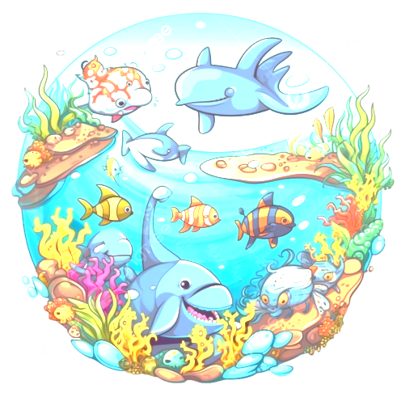
海洋世界知多少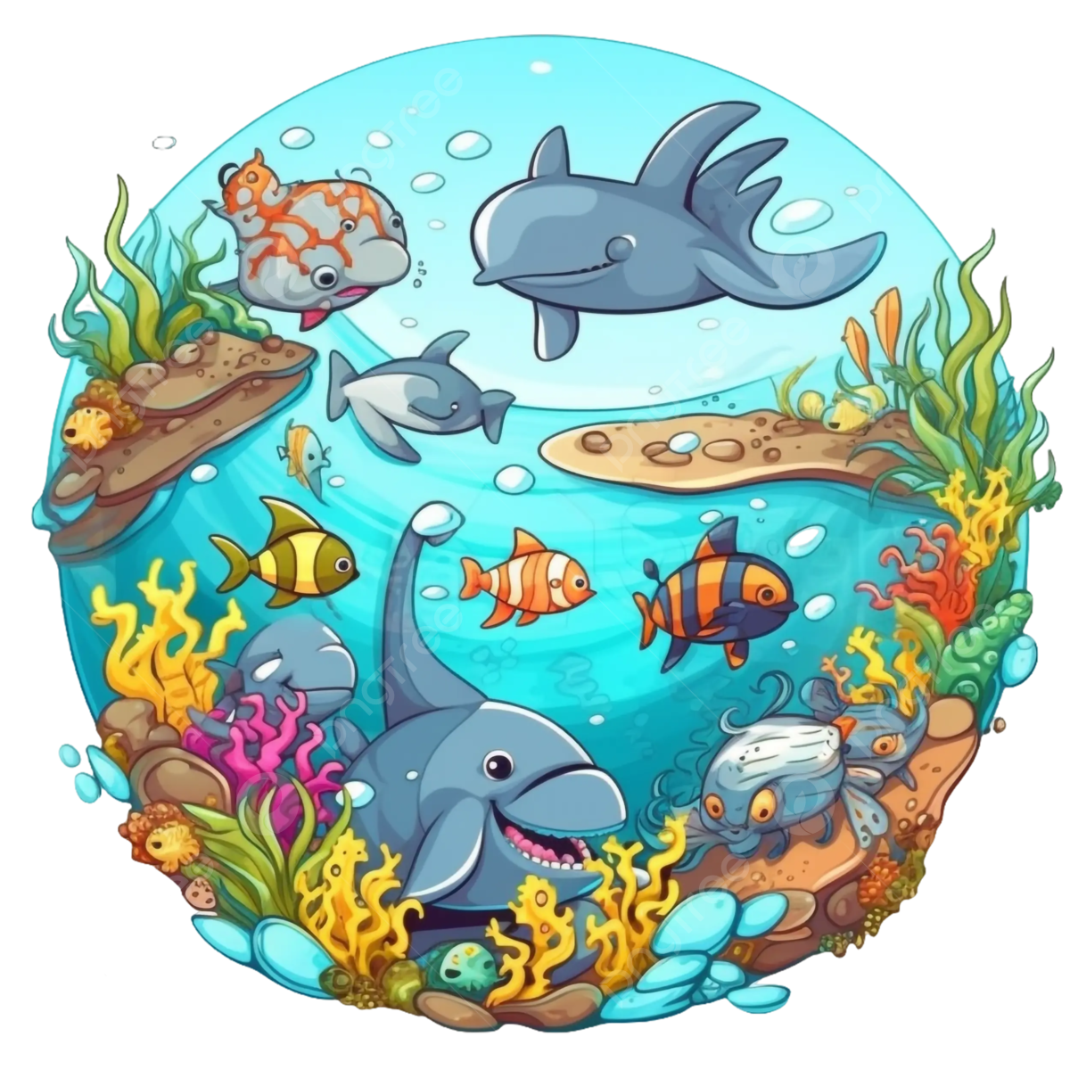

( )年( )班 姓名( )
海洋覆蓋近地球表面的3/4，為人類提供了許多資源和服務，
如提供超過50%氧氣、調節氣候、固碳、提供食物等，台灣島四面環海，目前更積極開發海洋能。然而，随着90％的大型魚類種群枯竭，以及50％的珊瑚礁遭到破壞，我們從海洋中獲取的資源遠遠超過海洋可以補给的量。對於海洋你了解多少呢?利用寒假閱讀相關雜誌或報導，分享你的想法吧~(別忘了註明資料來源喔~)
報導的內容大意: (資料來源 -- )

我的想法:

爸爸媽媽的話:

